Fiscalía General de la República
Unidad de Acceso a la Información Pública
Aviso de Inexistencia de Obras Ejecutadas
Mes de mayo de 2020
San Salvador, 31 de julio del 2020
Público en General Presente:
Se informa por medio de la Unidad de Acceso a la Información Pública, que de conformidad a lo dispuesto en el Artículo 10 de la Ley de Acceso a la Información Pública, que establece que "Los entes obligados, de manera oficiosa, pondrán a disposición del público, divulgarán y actualizarán, en los términos de los lineamientos que expida el Instituto en relación al numeral 15 de dicha disposición legal, que establece que deberá ser público: " El listado de obras en ejecución o ejecutadas total o parcialmente con fondos públicos... 't , se hace del conocimiento que durante el mes de Mayo del año 2020, la Dirección de Administración de esta Institución, no reporta ninguna obra ejecutada.
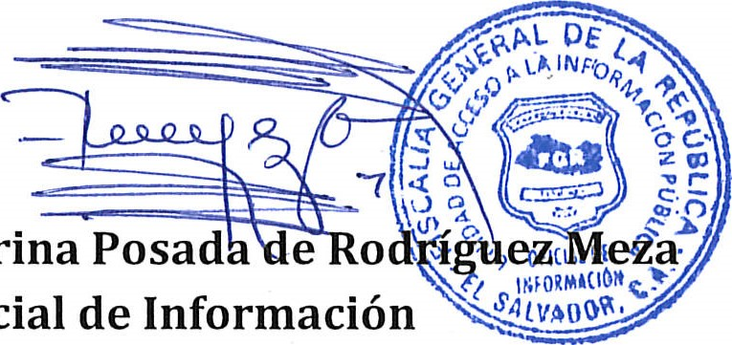
Y para hacerlo del conocimiento general, se extiende la presente acta que abarca el trimestre de mayo a julio de 2020.
Licda.
Deisi
Marina
Oficial

